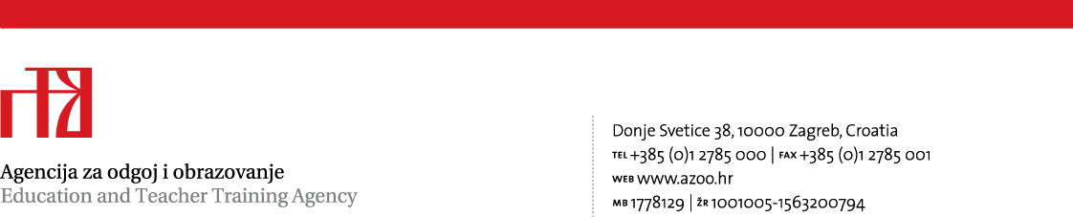

Prilog 4.
UPUTE O SADRŽAJU PONUDE

Ponuda se izrađuje na hrvatskom jeziku.

Ponuda mora sadržavati:

- popunjeni ponudbeni list (izrađuje ponuditelj) koji sadrži:
  - naziv i sjedište ponuditelja (tvrtku ili skraćenu tvrtku), adresa, OIB, broj računa, adresa za dostavu pošte, adresa e-pošte, kontakt osoba ponuditelja, broj telefona, broj faksa
  - predmet nabave
  - ukupnu cijenu ponude bez PDV-a
  - ukupni iznos PDV-a
  - ukupnu cijenu ponude s PDV-om
  - rok valjanosti ponude
  - datum i potpis ovlaštene osobe ponuditelja

- troškovnik, popunjen sukladno Specifikaciji sustava i Akcijskom planu, s naznakom datuma te ovjeren i potpisan od ovlaštene osobe ponuditelja.
- preslike traženih dokaza tehničkih i stručnih sposobnosti s ovjerenim prijevodom na hrvatski jezik.

Cijena u ponudi treba biti izražena u kunama.
Ponuđena cijena mora biti fiksna i nepromjenjiva.

S najpovoljnijim ponuditeljem sklopit će se ugovor na godinu dana.

